**Как не стать жертвой**

**«мобильного мошенничества»**

***Наиболее распространенные формы мошенничества:***

***1. Родственник попал в ДТП***

Вам звонит с неизвестного номера лицо которое представляется Вашим близким родственником (при этом голос Вам может показаться похожим, он может обратиться к Вам по имени и отчеству) либо сотрудником полиции (ФСБ, прокуратуры) и сообщить, что Ваш близкий попал в ДТП и для решения вопроса, оказания помощи пострадавшему срочно требуются денежные средства.

***Не продолжайте разговор, не позволяйте себя убедить. Вам звонит мошенник. Перезвоните своим близким удостоверьтесь, что с ними все в порядке, не передавайте и не переводите денежные средства, обратитесь в полицию!***

***2. Продление срока действия договора сотовой связи, запись на диспансеризацию замену счетчика***

Первоначально Вам звонит лицо, представляясь сотрудником сотовой связи, которое сообщает о необходимости продления срока действия договора и просит продиктовать поступившие на Ваш телефоны коды (также могут представляться сотрудниками Пенсионного фонда, медицинского учреждения, газовой службы, электросетей, водоканала и т.д.). После этого злоумышленники получают доступ к личному кабинету на госуслугах. После этого Вам звонит другое лицо которое представляется сотрудником полиции (ФСБ, прокуратуры) и сообщает, что уже занимаются расследованием данного факта и соединяют Вас с сотрудником Центрального банка который сообщает о том, что Ваши деньги на счетах в опасности и убеждает перевести их на безопасный счет, в случае отсутствия у потерпевшего денежных средств на счету убеждают, что мошенники пытались взять от Вашего имени кредит и чтобы не допустить этого убеждают потерпевшего взять на себя реальный кредит и перевести его на безопасный счет».

***Встречаются случаи, когда мошенники связываются с потерпевшими по видеосвязи, где мошенник сидит в форме сотрудника правоохранительных органов, показывает свое удостоверение, имеют место угрозы в адрес потерпевшего в том числе о якобы причастности потерпевшего к переводам денежных средств на Украину!***

**Важно запомнить!**

***- Никому нельзя сообщать реквизиты своей банковской карты, коды из смс, в том числе сотруднику банка, об этом всегда информирует банк при получении пароля к карте, в последствие необходимо лично обратиться в ближайшее отделение банка, с целью выяснения возникших проблем с банковской картой. В случае получения доступа к личному кабинету Госуслуг незамедлительно обратиться в ближайшее отделение МФЦ***

***- Сотрудники полиции (ФСБ) не проводят расследование в телефонном режиме, в случае необходимости Вас вызовут и допросят в установленном порядке. Сотрудники Центрального банка не занимаются переводами денежных средств на «фантомные безопасные счета» Не поддавайся на уговоры либо угрозы, в случае поступления такого звонка прервите разговор и сообщите в полицию. Данные сотрудники не будут требовать от вас по телефону, чтобы Вы никому не сообщали о данном разговоре!***

***- Ваши деньги уже находятся на безопасном счете, не надо их никуда переводить, действуя по указаниям неизвестного лица.***

***3. Покупка или продажа товаров в сети Интернет***

Нередко мошенниками создаются поддельные сайты о продаже различных товаров, а также размещаются поддельные объявления на досках объявлений. Зачастую товары имеют более низкую цену, чем реальная рыночная цена на такой товар. При этом мошенники с целью предания реальности сделки могут направлять Вам товарные накладные, договора-купли-продажи, однако эти документы не гарантируют, что товар Вы получите!

***Не приобретайте товар с подозрительных сайтов, оплачивайте товар при получении, не переводите деньги продавцу, которого вы не знаете до поступления товара.***

***В случае размещения Вами объявлений о продаже имущества, когда покупатель по телефону предлагает внести предоплату, не сообщайте данному лицу номер карты и коды из смс – это мошенники, таким образом у Вас будут похищены денежные средства!***

***4. Инвестирование, заработок в сети Интернет***

В сети Интернет, различных мессенджерах достаточно часто встречаются предложения об инвестировании, легком заработке. Как правило, мошенники, чтобы заинтересовать жертву указывают высокую доходность от вложения денежных средств, в разы превышающую сумму вложений и за достаточно короткий срок!

Зачастую жертвами мошенников становятся лица имеющие недостаточные знания в финансовой сфере.

***Чтобы не стать жертвой мошенников предварительно изучите вопросы заработка на финансовых рынках, не стоит откликаться на предложения легкого заработка в сети Интернет, зачастую от Вас могут требовать совершения противоправных действий (пример за вознаграждение открывать от своего имени банковские карты и передавать их третьим лицам, что является незаконным)***

Приведенные виды мошенничеств являются лишь частью способов, которые используют мошенники для хищения Ваших денежных средств, данные способы постоянно совершенствуются, чтобы уберечь себя и свои сбережения от действий мошенников следует:

- не общаться с неизвестными лицами по телефону если речь идет о Ваших финансах;

- в случае поступления таких звонков прерывать разговор;

- трезво оценить обстановку, не паниковать;

- если возникли сомнения, посоветуйтесь со своими родными, сообщите в полицию, в зависимости от обстоятельств обратитесь в МФЦ, кредитную организацию;

- не сообщать номера банковских карт, коды из СМС, не переводите деньги на незнакомые счета.

**КУДА ОБРАЩАТЬСЯ:**

Если Вы столкнулись с фактом совершения мошеннических действий или Вам стало известно о готовящемся хищении путём обмана - **СРОЧНО ЗВОНИТЕ В ПОЛИЦИЮ** по месту совершения преступления!

**МО МВД России «Юхновский»**

г. Юхнов, ул. Десантная, д. 4

8 (48436) 2-32-55

При бездействии, полиции,

Вы вправе обратиться в прокуратуру:

**Прокуратура Мосальского района**

г. Мосальск, ул. Кирова, д. 25а

8 (48452) 2-15-08

**Прокуратура Мосальского района**

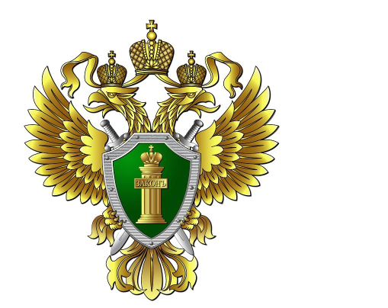

**КАК НЕ СТАТЬ ЖЕРТВОЙ МОШЕННИКОВ**

**2025**